Добрый день уважаемые родители! Предлагаю вашему вниманию рисование на тему «Субботник»
Конспект занятия по рисованию
«Субботник»
Цель:
Учить детей отображать в рисунке труд людей: положение фигур, выполняющих ту или иную работу; орудия труда. Закреплять умение передавать соотношение по величине при изображении взрослых и детей. Совершенствовать умение рисовать простым
карандашом, аккуратно закрашивать рисунок красками, заполнять весь
лист изображениями.
Материалы. Бумага формата А4, простой графитный и цветные
карандаши, краски, кисти, баночки с водой, тряпочки.
Связь с другими образовательными областями. Труд детей на
участке детского сада. Наблюдения за трудом взрослых.
Ход занятия:
Вступительная беседа с детьми.
Воспитатель:
Ребята, напомните какое время года? Правильно, весна. Апрель.
Скажите, когда тает снег, на улице что происходит?
Дети:
Ручейки бегут, становится грязно.
Воспитатель:
А когда выходит солнышко, то сушит лужицы. Оттаивают прошлогодние листья, природный мусор. Люди начинают наводить порядок около домов, в огородах всей семьей. Происходит уборка обычно в субботу, потому, как выходной. Поэтому эту совместную работу и назвали – субботник.
Давайте вспомним забавную физминутку.
Физминутка «Семья»
Раз, два, три, четыре (хлопки в ладоши)
Кто живет у нас в квартире? (повороты в стороны с подниманием плеч)
Раз, два, три, четыре, пять (Хлопки в ладоши)
Всех могу пересчитать; (указательным пальцем пересчитывают)
Папа, мама, брат, сестренка,
Кошка Мурка, два котенка,
Мой щегол, сверчок и я-
Вот и вся наша семья! (загибают поочередно пальцы на руке)
Воспитатель:
Молодцы, дружно поиграли. А еще давайте вспомним как мы с вами и с родителями наводили порядок у нас на участке?
Ответы детей.
Воспитатель:
И вот сегодня мы с вами постараемся нарисовать субботник, когда все вместе работали, наводили порядок. Закроем глазки и представим, что каждый нарисует. (пауза).
Мы в апреле и в субботу
Все придём, как на работу,
Иль на праздник, разве нет?
Как последние сто лет.
Брёвна нам таскать не надо,
Где подбелим, подметём,
Окна вымоем фасада,
Мусор с улиц подберём.
Пусть нас всех объединяет
Много разных славных дел,
И Отчизна засияет
Радостью, пришёл апрель!
Галина Филиппова
На экране показ несколько образцов детских работ на тему: «Субботник».
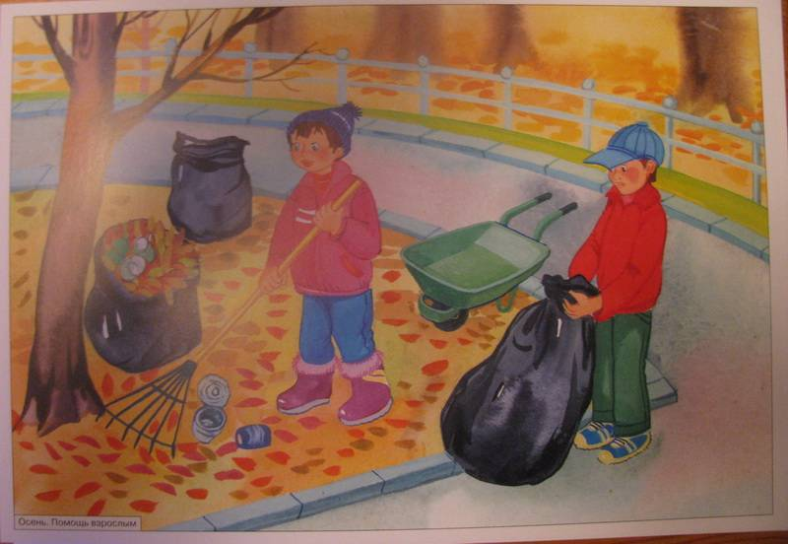
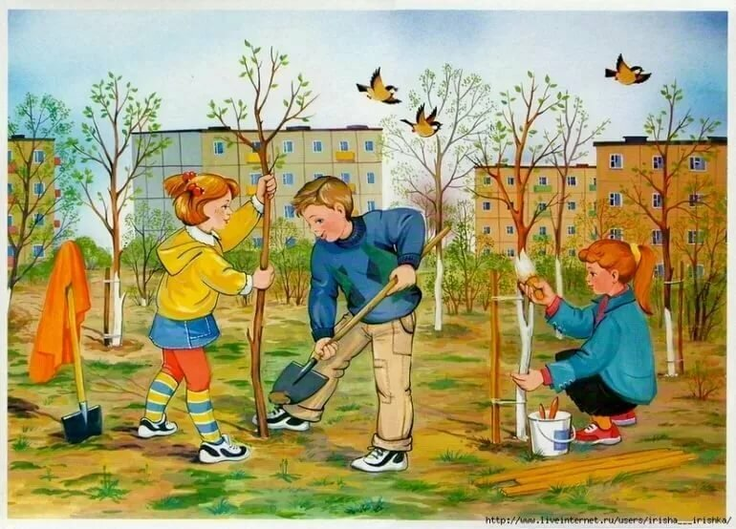
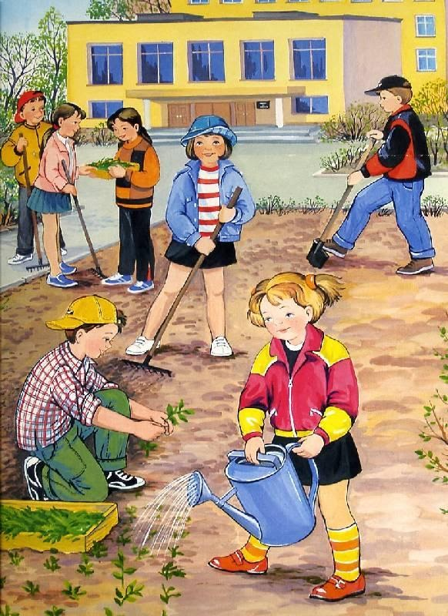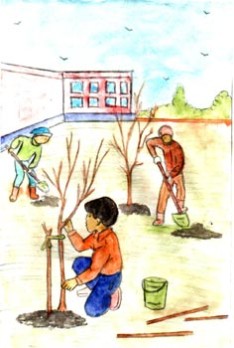

Воспитатель:
Ребята, подумайте, как вы расположите фигуры людей на листе бумаги и чем будите рисовать?
(Ответы детей)
Напоминание техники рисования.
Самостоятельная работа детей. (музыкальный фон)
По окончании работы все рисунки рассмотреть, предложить выбрать
те, на которых изображены интересные виды труда, фигуры людей в
рабочих позах.
Окончание работы. Оценка детей.
Подводим итог занятия, предлагаем детям рассказать, чем они занимались, что нового узнали, а потом оцениваем деятельность ребенка. Похвалите ребенка за старания!
Спасибо за внимание! Удачного дня!
С уважением, воспитатель Шибкова Инесса Владимировна!

